恵那市 医療MaaS・専門医療連携 実証事業（仮称）へのご協力について（ご相談）
公益社団法人 地域医療振興協会 御中
令和8年11月 恵那市 医療福祉部 地域医療課
検討段階の資料です。内容は貴協会とのご協議を踏まえて見直します。

1. ご相談の趣旨
恵那市では、医療機関の無い地域でも安心して医療を受けられる体制をつくるため、移動診療車による医療MaaSを中心とした実証事業を計画しています。財源には国の地域未来交付金（令和9年度当初分）の活用を予定しています。
本事業では、市立恵那病院（指定管理者：貴協会）を住民に最も近い「フロントエンド」とし、専門医療の「バックエンド」となる藤田医科大学とオンラインで結ぶ構想です。総合診療を軸に全国で地域医療を展開されている貴協会に中核的な役割をお願いしたく、事業の方向性についてご相談申し上げます。

2. 背景
- 串原・山岡・飯地・笠置など医療機関の無い地域で、人口減少と高齢化が進んでいます。
- 免許返納や公共交通の縮小により、通院そのものが難しい高齢者が増えています。
- 地域では常勤の専門医がいない診療科があり、遠方の病院への通院や転院が住民の負担になっています。
- 市は「恵那市地域医療ビジョン」（令和6年3月）と「恵那モデル実施計画（案）」（令和7年5月）で、移動診療車（D to P with N）とオンライン診療の導入検討を位置づけています。本事業はその具体化です。
- 貴協会には国保山岡診療所でのオンライン診療の取組などで、すでに大きなご協力をいただいています。

3. 事業の概要
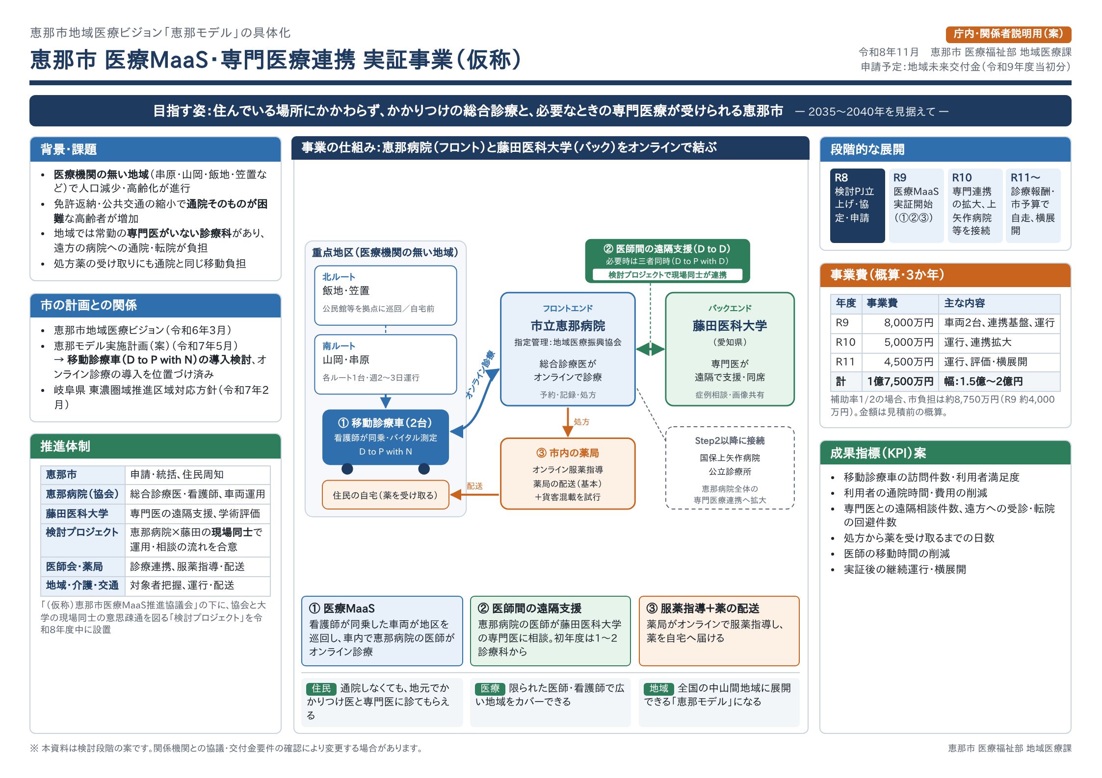
事業概要図
項目 | 内容（案）
事業名 | 恵那市 医療MaaS・専門医療連携 実証事業（仮称）
目指す姿 | 住んでいる場所にかかわらず、かかりつけの総合診療と、必要なときの専門医療が受けられる恵那市
重点地区 | 医療機関の無い地域（串原・山岡・飯地・笠置 など）
実証テーマ | ① 医療MaaS（移動診療車、D to P with N）② 医師間の遠隔支援（恵那病院と藤田医科大学の D to D、必要時は三者同時の D to P with D）③ オンライン服薬指導＋薬の配送
運行イメージ | 移動診療車2台で、北ルート（飯地・笠置）と南ルート（山岡・串原）を巡回。各ルート週2〜3日から開始
期間 | 令和9〜11年度（3か年）。令和8年度は準備
事業費 | 初年度（令和9年度）約8,000万円、3か年で約1.75億円（1.5億〜2億円の範囲）。うち交付金を約1/2と想定

段階的な展開
段階 | 時期 | 内容
Step0 準備 | 令和8年度 | 検討プロジェクトの立ち上げ、協定締結、推進協議会の設置、車両・システムの仕様検討、交付金申請
Step1 医療MaaS実証 | 令和9年度 | 移動診療車の運行開始。服薬指導・配送と、専門医の同席診療を試行
Step2 専門連携の拡大 | 令和10年度 | 恵那病院の外来・入院でも藤田医科大学との連携を拡大。上矢作病院・公立診療所を接続
Step3 恵那モデルの確立 | 令和11年度〜 | 診療報酬と市予算で自走。東濃圏域や貴協会の他施設へ横展開

4. 検討プロジェクト（協会と大学の現場同士の連携）【新設】
本事業を実際に動かすのは、市立恵那病院と藤田医科大学の現場の医師・看護師・連携担当者です。組織間の協定や交付金の手続きだけでは決まらない「誰に・いつ・どう相談するか」「どんな情報を・どの形で渡すか」を現場同士で話し合い、顔の見える関係をつくるため、「（仮称）恵那・藤田 医療連携検討プロジェクト」を設けたいと考えています。
項目 | 内容（案）
目的 | 恵那病院（地域医療振興協会）と藤田医科大学の現場同士の意思疎通を図る
位置づけ | 事業全体を決める「（仮称）恵那市医療MaaS推進協議会」の下に置く、現場の作業部会
メンバー | 恵那病院：総合診療医、同乗看護師、地域医療連携室、医事・情報システム担当藤田医科大学：対象診療科の医師、地域連携・遠隔医療の担当部門、事務担当恵那市：地域医療課（事務局）、デジタル担当※ 地域医療振興協会本部・薬局・システム事業者は必要に応じて参加
進め方 | キックオフは対面で相互訪問（大学の医師にも重点地区・移動診療車のルートを見ていただく）。その後は月1回のオンライン定例会と、テーマ別のワーキンググループ
ワーキンググループ | 診療科・対象患者／運用（相談の受付・対応時間・緊急時）／情報・システム（共有する情報・個人情報）／教育（合同症例検討会・研修）
成果物 | 連携運用マニュアル、対象診療科と対応体制の合意、システム要件、合同研修の記録、課題・改善リスト
時期 | 令和8年度中（1月目途）に立ち上げ、実証期間中も継続
費用 | 会議・旅費・合同研修・専門医の対応謝金は事業費（交付金）で負担する方向で調整（交付決定前は市の単独予算で対応）

5. 貴協会（市立恵那病院）にお願いしたい役割（案）
役割 | 内容（案）
オンライン診療を担う医師 | 総合診療医が、移動診療車の患者をオンラインで診療（運行日の時間帯を設定）
同乗する看護師 | 移動診療車に看護師が同乗し、バイタル測定・診療補助・患者説明を担当
専門医連携の窓口 | 藤田医科大学への症例相談・同席依頼の窓口、定期カンファレンスへの参加
運用・記録 | 予約管理、診療記録、処方、診療報酬の請求
車両の運用 | 車両の管理・運行計画への協力（運転は委託を想定）
検討プロジェクトへの参加 | 総合診療医・看護師・連携室などの現場担当者の参加、相互訪問・合同研修
推進協議会への参画 | 委員として計画づくり・効果検証に参加
横展開 | 貴協会の全国ネットワークでの知見共有、他施設への展開の検討

6. 費用と交付金の考え方（案）
- 車両・医療機器・通信機器・オンライン診療システムなどの初期費用は市が交付金を活用して負担する想定です。
- 実証期間中の看護師・運転手などの運行にかかる費用は、市から委託する形を想定しています。診療報酬の収入との関係は、ご協議のうえ整理します。
- 令和11年度以降は、診療報酬と市の予算で継続できる仕組みを実証の中で検証したいと考えています。
- 指定管理協定との関係（業務範囲・費用の扱い）は、別途整理させていただきます。

7. 今後のスケジュール（案）
時期 | 内容
令和8年11〜12月 | 貴協会・藤田医科大学へのご相談、内閣府・岐阜県への事前相談
12〜1月 | 検討プロジェクトの立ち上げ（相互訪問）、推進協議会の設置、車両・システムの見積、重点地区の現状把握・住民アンケート
1〜3月 | 実施計画の作成と交付金申請、協定内容の調整
令和9年4月〜 | 交付決定、事業者の選定、車両の整備、住民説明会
令和9年秋（目標） | 移動診療車の運行開始

8. ご検討いただきたい事項
- 本事業の方向性と、市立恵那病院が「フロントエンド」を担う構想へのご意見
- オンライン診療を担当いただく医師・同乗いただく看護師の体制（運行日数・時間帯の目安）
- 運行にかかる費用の負担方法（委託、指定管理協定の変更など）と診療報酬の扱い
- 検討プロジェクトに参加いただく現場担当者（医師・看護師・連携室など）と、キックオフ（相互訪問）の時期
- 藤田医科大学との連携で、現場として事前にすり合わせておきたい点
- 国保山岡診療所でのオンライン診療など、これまでの取組で得られた知見や課題
- 推進協議会へのご参画（委員のご推薦）
- 貴協会の他施設での類似の取組（移動診療車・遠隔医療）の事例

お問い合わせ先
恵那市 医療福祉部 地域医療課 担当：〇〇〇〇 電話：〇〇〇-〇〇-〇〇〇〇 メール：〇〇〇〇

